Bubblesort sortiert eine Liste von Elementen (Array) durch Aufsteigen beziehungsweise durch Austauschen.

Die Idee von Bubblesort ist im Prinzip das sukzessive Vertauschen von Elementen einer Liste, um diese in die richtige Richtung zu bewegen. Dabei bewegen sich die größeren Elemente nach und nach von links nach rechts in der Folge. Sie steigen somit ähnlich wie Blasen im Wasser nach oben, daher auch der Name Bubblesort.

Bei Bubblesort wird jeweils in Runden für jedes benachbarte Paar von Elementen getestet, ob diese vertauscht werden müssen. Sobald mindestens eine Vertauschung nötig war, beginnt eine neue Runde. Falls nicht, dann ist die Liste (Array) bereits korrekt sortiert.

Beispiel:

Eine Reihe von fünf Zahlen soll aufsteigend sortiert werden.

Die fett gedruckten Zahlen werden jeweils verglichen. Ist die linke größer als die rechte, so werden beide vertauscht; das Zahlenpaar ist dann blau markiert. Im ersten Durchlauf wandert somit die größte Zahl ganz nach rechts. Der zweite Durchlauf braucht somit die letzte und vorletzte Position nicht mehr zu vergleichen. → Dritter Durchlauf: kein Vergleich letzte/vorletzte/vorvorletzte…

**55 07** 78 12 42   1. Durchlauf  
07 **55 78** 12 42  
07 55 **78 12** 42  
07 55 12 **78 42**   Letzter Vergleich  
**07 55** 12 42 78   2. Durchlauf  
07 **55 12** 42 78  
07 12 **55 42** 78   Letzter Vergleich  
**07 12** 42 55 78   3. Durchlauf  
07 **12 42** 55 78   Letzter Vergleich  
**07 12** 42 55 78   4. Durchlauf + Letzter Vergleich  
07 12 42 55 78   Fertig sortiert.

Auf den nächsten Seiten einmal eine Grafische Erklärung sowie der entsprechende Code in C#.

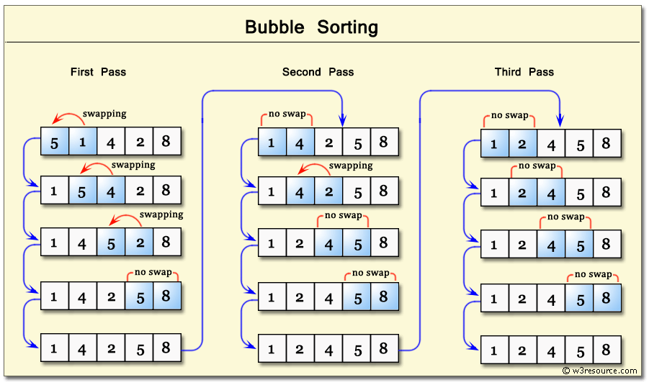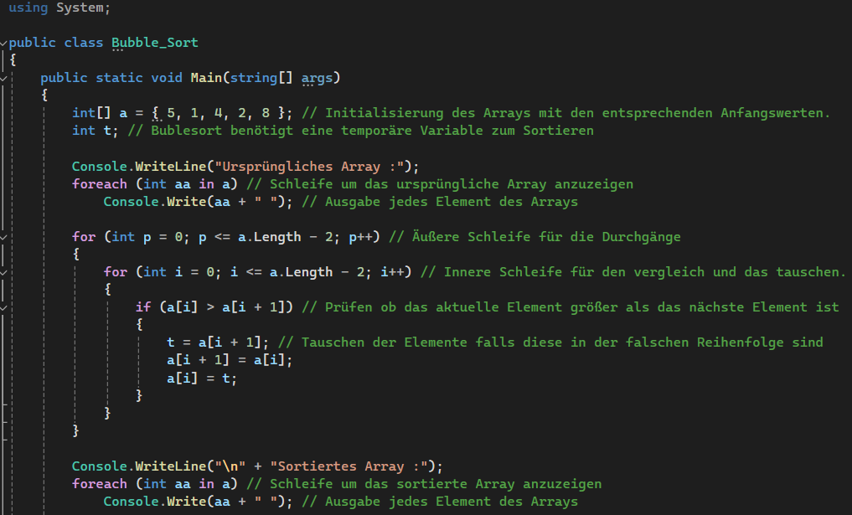

Siehe dazu auch: Projekt "BubbleSort.sln" anbei:

Quellen:

<https://hpi.de/friedrich/teaching/units/einfache-sortierverfahren.html>

<https://de.wikipedia.org/wiki/Bubblesort>

<https://www.toptal.com/developers/sorting-algorithms/bubble-sort>